  - AMMAR BAGAS FATHURRAHMAN WANTORO
  - 2350081008
AJI KARTIKO HARTANTO
2350081062

Software design document (SDD)

SISTEM INFORMASI MANAJEMEN KOPERASI TRIBUANA IV .

Table Of Contents

Table Of Contents 1
Bab I Introduction 2
1.1 Purpose 2
1.2 Scope 2
1.3 Overview 2
1.4 Reference 3
1.5 Definitions and Acronyms 3
Bab II System Overview 0
Bab III Application Design 2
3.2 Use Case Diagram 2
3.3 Use Case Scenario 2
3.3 Class Diagram 5
3.3 Sequence Diagran 6
3.3 Activity Diagram 12
3.3 State Diagram 15
3.3 Deployment Diagram 16
Bab IV Data Design 17
4.1 Logical Design 17
4.2 Physical Design 17
Bab V User Interface Design 19
Bab VI Interface Requirements 20
4.1 User Interface 20
4.2 Hardware Interface 21
4.3 Software Interface 21
4.4 Communication Interface 21

Bab I Introduction

1.1 Purpose
Dokumen ini adalah Rancangan Dokumen Perangkat Lunak yang dibuat khusus untuk pengembangan aplikasi Sistem Informasi Manajemen Koperasi Terpadu. Tujuan utama SDD ini adalah untuk menyajikan gambaran dan penjelasan mendalam mengenai hasil perancangan sistem yang menyatukan operasional toko swalayan dan toko grosir ke dalam satu sistem terintegrasi. Perancangan ini disusun dengan mengedepankan efisiensi sumber daya server dan kemudahan pemeliharaan perangkat lunak.

SDD ini berfungsi sebagai referensi krusial bagi seluruh tim pengembang. Dengan adanya dokumen ini, implementasi aplikasi, arsitektur, desain basis, hingga antarmuka user, dapat dilakukan secara terstruktur. Lebih dari itu, SDD ini digunakanan untuk analisis dan pengembangan sistem di masa mendatang dalam lingkup sistem Koperasi Tribuana IV, memastikan proses pengembangan berjalan terarah dan meminimalkan kendala teknis.

1.2 Scope
Dokumen SDD ini berfungsi sebagai panduan teknis yang merinci rancangan sistem Manajemen Koperasi Tribuana. Cakupan SDD ini meliputi perancangan arsitektur sistem berbasis client-server lokal (LAN), spesifikasi penyebaran (deployment) pada server dengan sumber daya terbatas, dan antarmuka pengguna berbasis web yang ringan untuk mendukung operasional pada komputer klien bersistem operasi lawas. Secara detail, dokumen ini menjelaskan pembuatan model data konseptual dan fisik yang menggabungkan entitas barang swalayan dan grosir tanpa duplikasi, desain alur transaksi kasir, serta perancangan Application Programming Interface (API) modular. Seluruh rancangan didukung oleh berbagai diagram standar UML (Unified Modeling Language).

1.3 Overview
Dokumen desain perangkat lunak ini disusun untuk memberikan gambaran menyeluruh mengenai desain aplikasi Manajemen Koperasi Terpadu, termasuk fungsi dan fitur yang akan diimplementasikan. Dalam sistem ini, aktor yang terlibat meliputi Admin Koperasi, Kasir Swalayan, dan Kasir Grosir.
Secara umum, dokumen ini terdiri dari enam bagian utama, yaitu:
- Pendahuluan, berisi pengantar SDD yang memuat tujuan, ruang lingkup, daftar istilah, referensi, serta gambaran umum isi dokumen.
- System Overview, memberikan penjelasan deskriptif tentang perangkat lunak, fungsi utama, fitur pendukung, dan alur proses bisnis dari masing-masing aktor pengguna.
- Application Design, mendeskripsikan pemodelan sistem melalui berbagai diagram UML seperti Use Case Diagram, Class Diagram, Sequence Diagram, dan Activity Diagram.
- Data Design, menjelaskan pemodelan basis data logis (Logical Design) melalui E-R Diagram dan rancangan fisiknya (Physical Design).
- User Interface Design, memuat ilustrasi dan rancangan antarmuka pengguna untuk interaksi dengan sistem.
- Interface Requirements, menjelaskan kebutuhan spesifikasi perangkat keras, perangkat lunak, antarmuka pengguna, serta antarmuka komunikasi jaringan yang dibutuhkan agar sistem berjalan optimal.

1.4 Reference

[1] | F. R. Umbara, MODUL PRAKTIKUM ANALISIS DAN PERANCANGAN PERANGKAT LUNAK, Kota Cimahi: LABORATORIUM INFORMATIKA UNJANI, 2025.

1.5 Definitions and Acronyms
- Sistem Informasi Manajemen Koperasi Tribuana adalah aplikasi berbasis web yang dikembangkan untuk mengelola manajemen inventori dan transaksi kasir yang melayani toko swalayan dan grosir secara bersamaan.
- SDD (Software Design Document) merupakan dokumen hasil perancangan yang berisi penjelasan detail mengenai arsitektur, data, dan antarmuka perangkat lunak sebagai representasi sistem yang sedang dibangun.
- Modular adalah pola arsitektur perangkat lunak di mana kode aplikasi dibagi menjadi modul-modul independen, namun tetap dijalankan sebagai satu kesatuan layanan.
- LAN (Local Area Network) adalah jaringan komputer lokal yang menghubungkan komputer kasir klien dengan server utama di dalam area koperasi tanpa bergantung pada internet publik.
- UML (Unified Modeling Language) adalah bahasa pemodelan visual standar yang digunakan untuk merancang dan mendokumentasikan sistem perangkat lunak.
- API (Application Programming Interface) adalah antarmuka komunikasi yang memungkinkan bagian antarmuka web untuk bertukar data dengan server sistem koperasi.
- E-R Diagram (Entity Relationship Diagram) adalah diagram konseptual yang memodelkan struktur penyimpanan data dan relasi antar tabel dalam basis data koperasi.

Bab II System Overview
- Fungsi Utama Aplikasi
Aplikasi Sistem Informasi Manajemen Koperasi Terpadu ini dirancang untuk mengintegrasikan dua lini bisnis utama koperasi, yaitu Toko Swalayan dan Toko Grosir, ke dalam satu sistem yang terpusat. Aplikasi ini memiliki dua fungsi utama sebagai berikut:
- Manajemen Inventori: Fungsi ini berfokus pada pengelolaan data barang secara terpusat. Sistem memungkinkan satu produk yang sama untuk memiliki dua skema harga yang berbeda secara simultan, yaitu harga jual swalayan dan harga jual grosir. Logika ini dirancang untuk mencegah duplikasi data barang dan menyinkronkan stok secara real-time dari gudang yang sama.
- Manajemen Transaksi Kasir (Point of Sales - POS): Fungsi ini menyediakan antarmuka kasir yang adaptif sesuai dengan peran pengguna yang masuk. Sistem membedakan alur transaksi swalayan yang mengutamakan kecepatan pemindaian barcode serta pencetakan struk belanja thermal, dengan alur transaksi grosir yang memfasilitasi pencarian manual nama agen/pelanggan, transaksi kuantitas besar, dan pencetakan nota/faktur penjualan formal.

- Fitur Pendukung
Untuk menjamin kelancaran operasional kasir dan memberikan kemudahan bagi manajemen koperasi, aplikasi ini dilengkapi dengan beberapa fitur pendukung:
- Fitur Autentikasi Multi-Role: Membatasi dan mengamankan hak akses pengguna berdasarkan peran masing-masing (Admin Koperasi, Kasir Swalayan, dan Kasir Grosir) sejak halaman login utama.
- Manajemen Master Data: Fitur khusus bagi Admin untuk menambah, mengubah, atau menghapus data barang, kategori, data supplier, serta data pelanggan tetap/agen grosir.
- Konfigurasi Harga Bertingkat: Fasilitas untuk menetapkan jumlah minimal pembelian suatu barang di modul grosir agar harga grosir secara otomatis aktif saat transaksi.
- Cetak Struk dan Faktur Otomatis: Sistem dapat mendeteksi jenis transaksi dan langsung mengirimkan perintah cetak ke printer yang sesuai.
- Pelaporan Omzet Terpisah: Fitur rekapitulasi harian, mingguan, dan bulanan yang memisahkan pendapatan serta grafik keuntungan antara sektor swalayan dan grosir untuk kebutuhan analisis eksekutif koperasi.
- Proses Bisnis dan Alur Pengguna
Alur Admin Koperasi
- Login: Admin masuk ke sistem menggunakan akun dengan role admin melalui browser.
- Akses Dashboard: Sistem menampilkan ringkasan stok, total omzet gabungan, dan pintasan menu manajemen data.
- Kelola Barang & Harga: Admin memasukkan data barang baru, mengisi kode barcode, jumlah stok awal, harga eceran untuk swalayan, serta harga khusus grosir beserta syarat minimal pembeliannya.
- Validasi & Simpan: Sistem memvalidasi kelengkapan data, lalu menyimpannya ke dalam basis data terpusat di server lokal.
- Lihat Laporan: Admin dapat mengakses menu laporan untuk melihat performa penjualan swalayan dan grosir secara terpisah maupun akumulatif.
Alur Kasir Swalayan dan Sistem
- Login: Kasir swalayan masuk ke aplikasi menggunakan kredensial khusus kasir swalayan.
- Antarmuka Kasir Eceran: Sistem mengarahkan kasir langsung ke halaman swalayan.
- Input Transaksi: Kasir memindai barcode fisik barang menggunakan scanner. Sistem secara otomatis mencari kode barcode tersebut, menampilkan harga jual eceran, menambahkan barang ke keranjang belanja, dan memperbarui subtotal.
- Pembayaran: Kasir memasukkan nominal uang yang dibayarkan oleh pembeli, lalu sistem menghitung nilai kembalian.
- Cetak Struk & Potong Stok: Setelah transaksi diselesaikan, sistem secara otomatis memotong stok barang di database server dan mencetak struk belanja melalui printer.
Alur Kasir Grosir
- Login: Kasir grosir masuk ke aplikasi menggunakan kredensial khusus kasir grosir.
- Antarmuka Kasir Partai Besar: Sistem mengarahkan kasir ke halaman POS grosir yang dilengkapi fitur pencarian pelanggan/agen dan kolom kuantitas barang yang lebih fleksibel.
- Input Transaksi: Kasir memilih data agen pembeli (jika terdaftar), lalu memasukkan nama barang atau SKU beserta jumlah pembelian berskala besar.
- Penerapan Harga Otomatis: Sistem memeriksa ketentuan kuantitas barang. Jika jumlah pembelian memenuhi batas minimal grosir, sistem secara otomatis mengubah harga satuan dari harga eceran menjadi harga grosir.
- Finalisasi Penjualan: Kasir menyelesaikan proses transaksi pembayaran partai besar.
- Cetak Faktur: Sistem memotong stok barang di database server dan mencetak nota/faktur berformat lengkap sebagai bukti transaksi grosir yang sah..

Bab III Application Design

3.2 Use Case Diagram
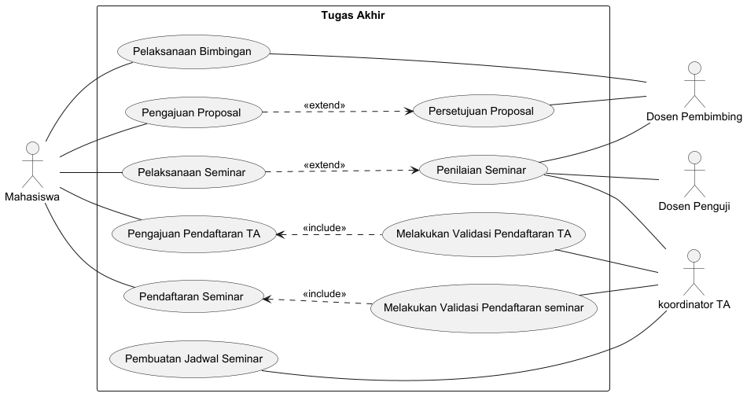

3.3 Use Case Scenario
- Pengajuan Proposal
- Aktor Utama: Mahasiswa
- Tujuan: Mahasiswa mengajukan proposal untuk persetujuan.
- Aktor Pendukung: Dosen Pembimbing
- Kondisi Sebelum: Mahasiswa sudah terdaftar dalam program TA.
- Kondisi Sesudah: Proposal disetujui oleh dosen pembimbing.
Mahasiswa | Dosen Pembimbing | Sistem
- Mahasiswa mengunggah proposal ke sistem
 |  | - Sistem mengirim notifikasi ke dosen pembimbing
 | - Dosen pemimbing meninjau proposal.
 | - Dosen pembimbing menyetujui proposal
 |  | - Sistem mengirim notifikasi ke mahasiswa
- Mahasiswa menerima notifikasi persetujuan

- Pengajuan Pendaftaran TA
- Aktor Utama: Mahasiswa
- Tujuan: Mahasiswa mendaftarkan diri untuk TA.
- Aktor Pendukung: Koordinator TA
- Kondisi Sebelum: Mahasiswa memenuhi syarat akademik.
- Kondisi Sesudah: Pendaftaran divalidasi dan disetujui.
Mahasiswa | Koordinator TA | Sistem
- Mahasiswa mengisi formulir pendaftaran TA..
 |  | - Sistem memeriksa kelengkapan data.
 |  | - Sistem mengirim notifikasi ke koordinator TA.
 | - Koordinator TA menerima notifikasi pendaftaran.
 | - Koordinator TA memvalidasi pendaftaran.
 |  | - Sistem mengirim notifikasi ke mahasiswa.
- Mahasiswa menerima konfirmasi pendaftaran.

- Pendaftaran Seminar
- Aktor Utama: Mahasiswa
- Tujuan: Mahasiswa mendaftarkan diri untuk seminar.
- Aktor Pendukung: Koordinator TA
- Kondisi Sebelum: Mahasiswa telah menyelesaikan proposal.
- Kondisi Sesudah: Pendaftaran seminar divalidasi dan dijadwalkan.
Mahasiswa | Koordinator TA | Sistem
- Mahasiswa mengajukan pendaftaran seminar
 |  | - Sistem memeriksa kelengkapan data
 |  | - Sistem mengirim notifikasi ke koordinator TA
 | - Koordinator TA menerima notifikasi pendaftaran
 | - Koordinator TA memvalidasi pendaftaran
 |  | - Sistem mengirim notifikasi ke mahasiswa
- Seminar dijadwalkan dan mahasiswa menerima konfirmasi

3.3 Class Diagram
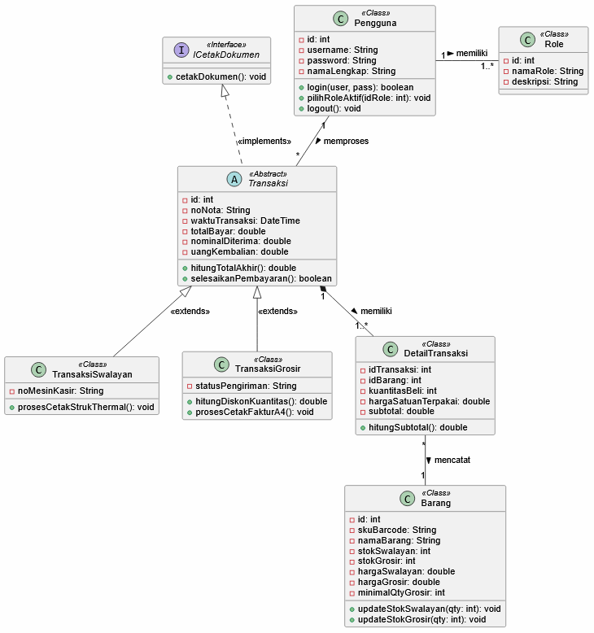

3.3 Sequence Diagran
Sequence Diagram Login dan Pilih Role :
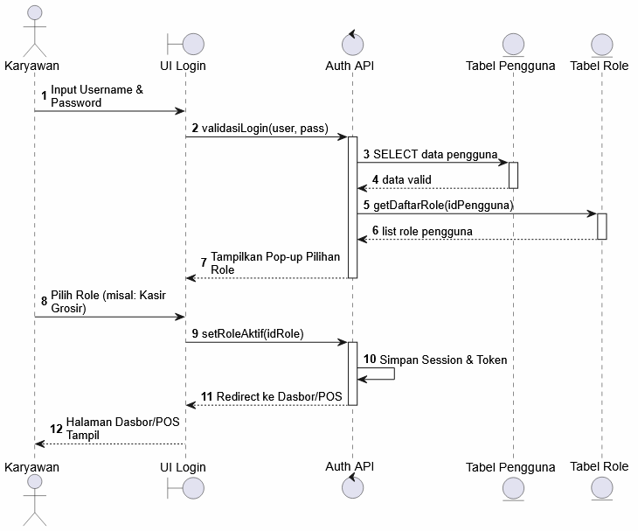

Sequence Diagram Mengelola Master Barang :
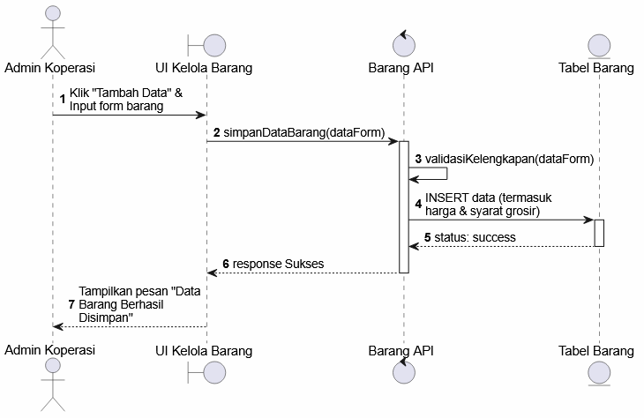

Sequence Diagram Penerimaan/Pembelian Barang :
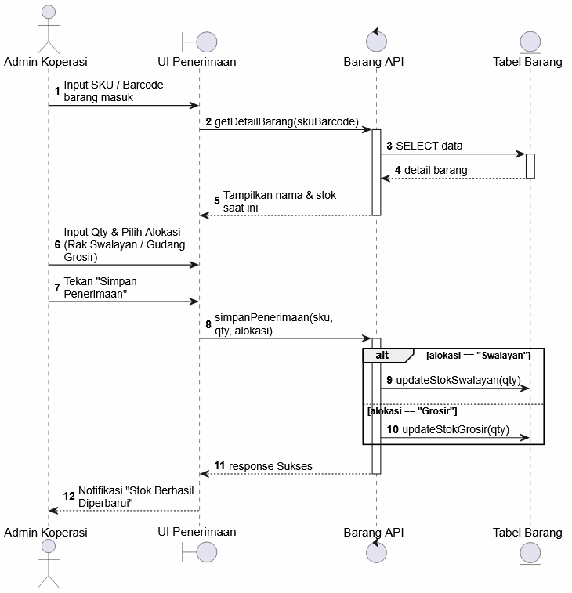

Sequence Diagram Transaksi Swalayan :
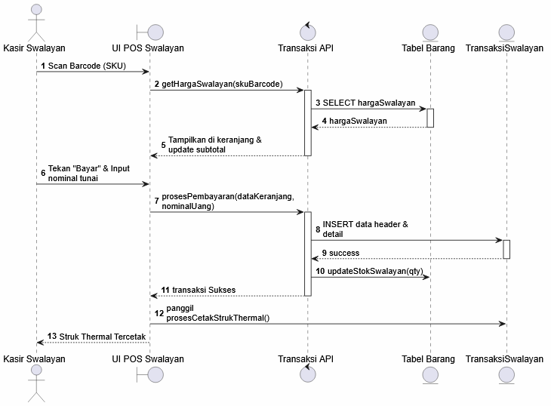

Sequence Diagram Melihat Laporan :
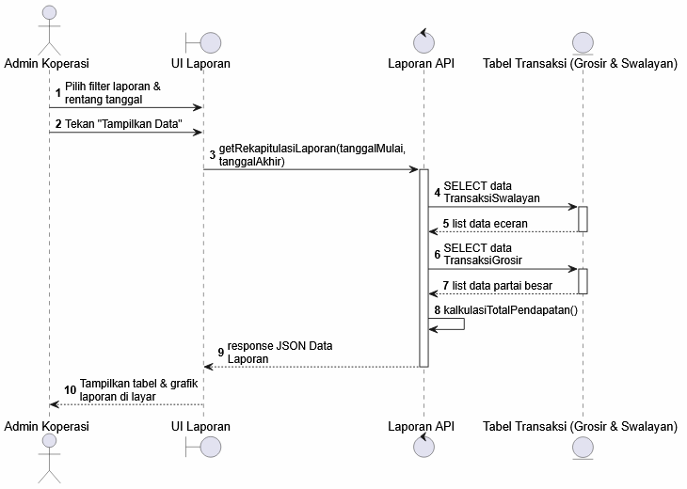

3.3 Activity Diagram
Login dan Pilih Role :
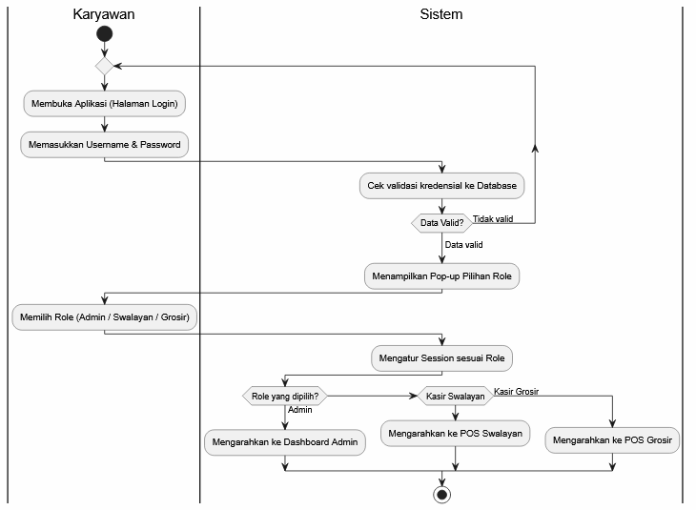
Mengelola Master Barang :
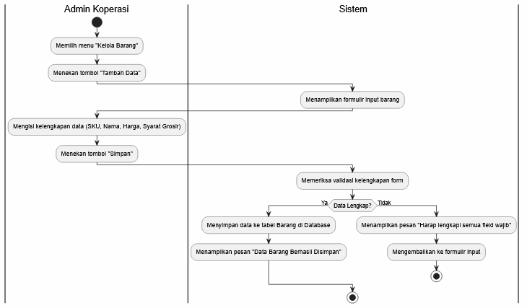
Penerimaan Barang dan Alokasi Barang :
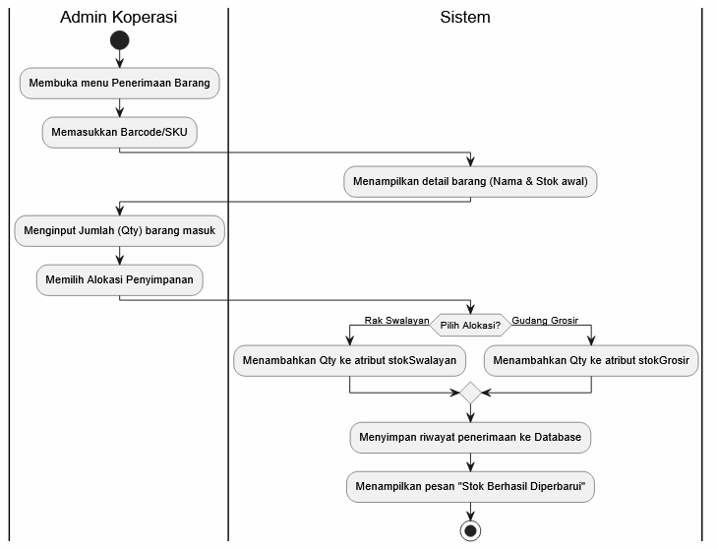

Transaksi Grosir :
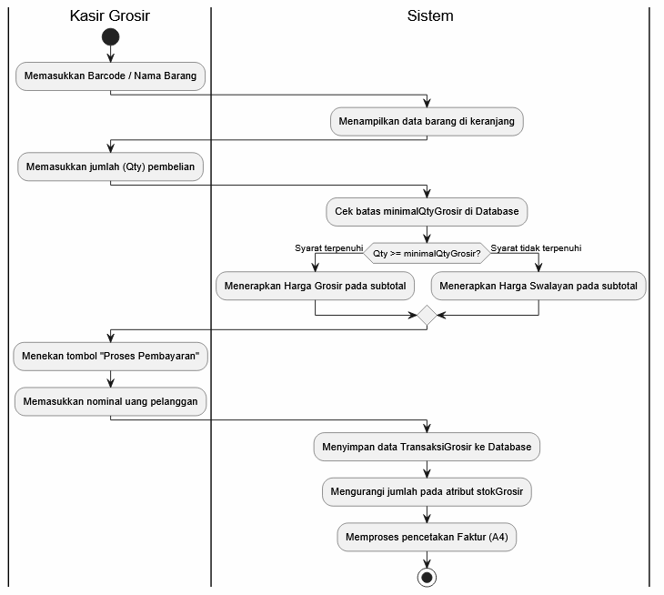
Transaksi Swalayan :
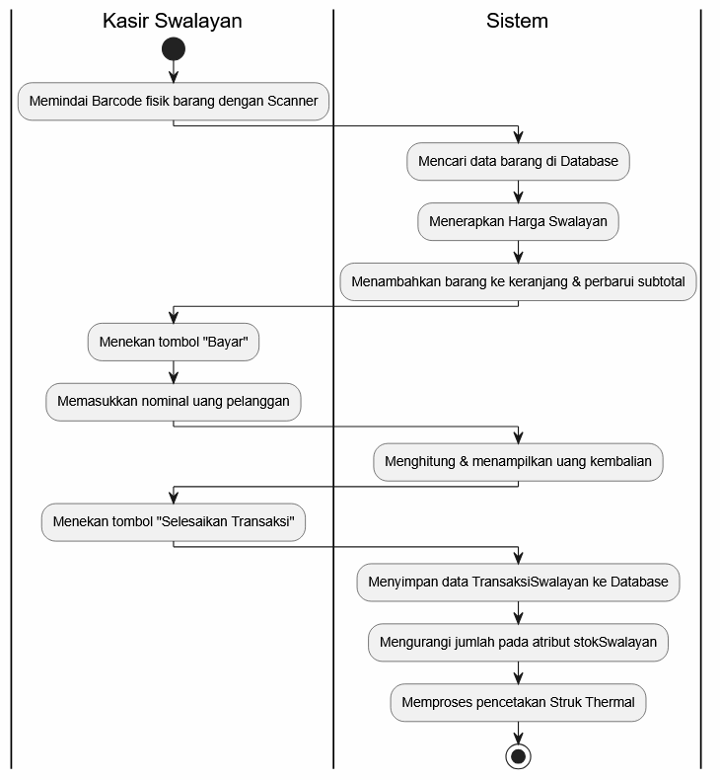

Melihat Laporan :
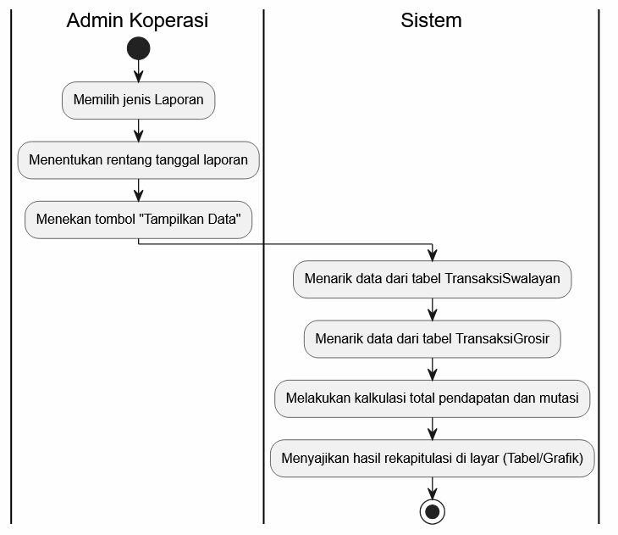

3.3 State Diagram
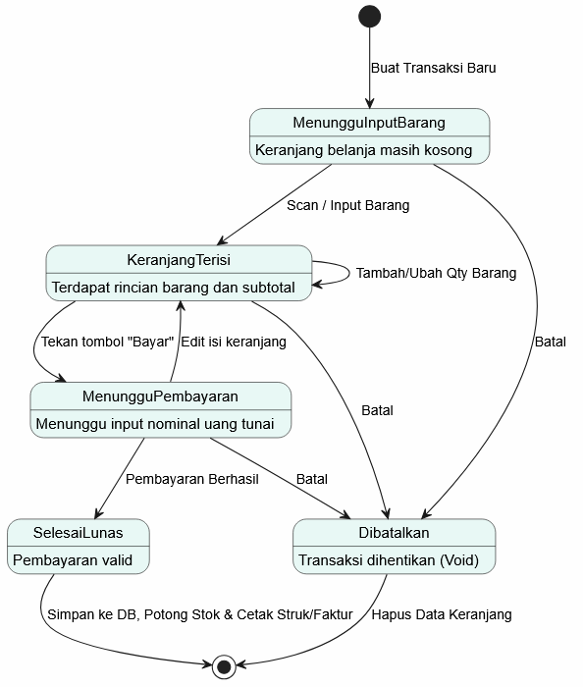

3.3 Deployment Diagram
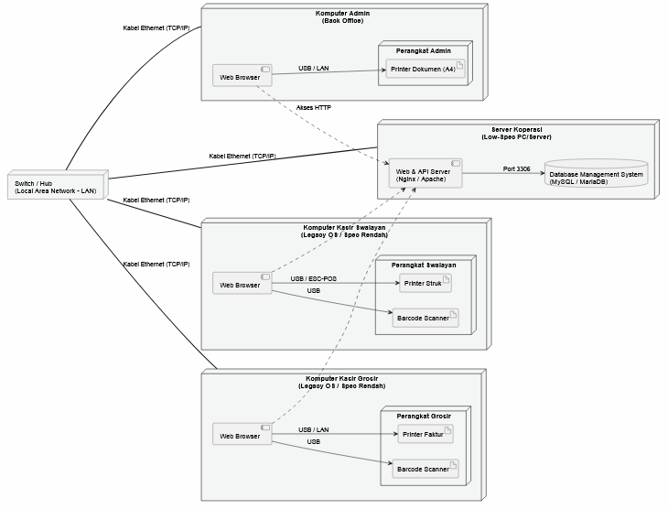

Bab IV Data Design
Desain data digunakan untuk menentukan rancangan basis data pada sistem aplikasi Manajemen Pengelolaan Administrasi Tugas Akhir, sehingga seluruh data yang ada dapat dikelola dengan baik sesuai kebutuhan sistem. Agar lebih mudah dipahami dan jelas, rancangan data ini akan digambarkan dalam bentuk ER-Diagram. Selanjutnya, rincian dari setiap entitas akan dijelaskan lebih detail melalui tabel dan skema relasi antar entitas.

4.1 Logical Design
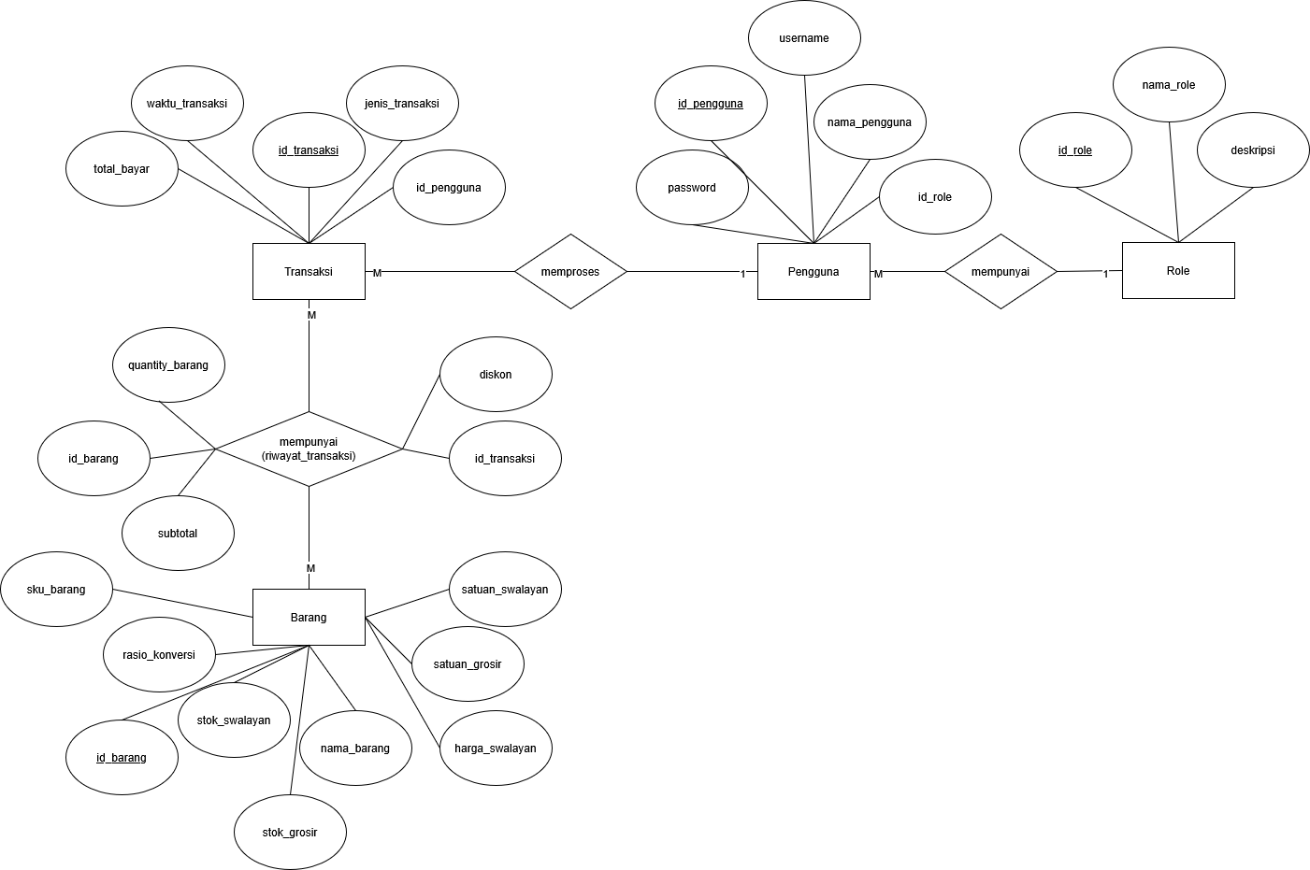

4.2 Physical Design
Tabel Role :
Nama Kolom | Tipe Data | Constraint | Keterangan
id_role | INT | Primary key, auto increment | id unik role
nama_role | Varchar | Unique, not null | Cth : admin, kasir swalayan, kasir grosir
deskripsi | Varchar | Nullable | Penjelasan role

Tabel Pengguna
Nama Kolom | Tipe Data | Constraint | Keterangan
id_pengguna | Int | Primary key, auto constraint | Ide unik karyawan
usernam | Varchar | unique, not null | Nama pengguna untuk login
password | Varchar | Not null | Sandi pengguna
nama_pengguna | varchar | Not null | Nama asli
id_role | Int | Foreign key | Merujuk ke tabel role

Tabel Barang
Nama kolom | Tipe Data | Constraint | Keterangan
id_barang | varchar | primary key | Id unik barang
sku_barang | varchar | Unique, nullable | Kode scanner barang
nama_barang | varchar | Not null | Nama barang
stok_swalayan | Int | Not null, default 0 | Stok untuk toko swalayan
stok_grosir | Int | Not null, default 0 | Stok untuk toko grosir
satuan_swalayan | Varchar | Not null, default PCS | Satuan untuk toko swalayan
satuan_grosir | varchar | Not null, default DUS | Satuan untuk toko grosir
harga_swalayan | Decimal | Not null, default 0 | harga swalayan
harga_grosir | Decimal | Not null, default 0 | Harga grosir
rasio _koversi | Int | Not null, default 1 | Jumlah eceran dalam 1 grosir

Tabel Transaksi
Nama kolom | Tipe Data | Constraint | Keterangan
id_transaksi | Varchar | Primary key | Ide transaksi
waktu_transaksi | Datetime | Not null | Tanggal dan waktu transaksi terjadi
total_bayar | Decimal | Not null | Total nilai akhir yang harus di bayar
jenis_transaksi | Enum | Swalayan, grosir | Penanda alur transaksi
id_pengguna | Int | Foreign key, not null | Merujuk ke kasir

Tabel detail transaksi
Nama kolom | Tipe Data | Constraint | Keteragan
id_transaksi | INT | Foreign Key | Merujuk ke tabel transaksi
id_barang | INT | Foreign key | Merujuk ke tabel barang
quantity_barang | INT | Not null | Jumlah barang
Subtotal | Int | Not null | Jumlah barang x quantity

Bab V User Interface Design
Tampilan Login :
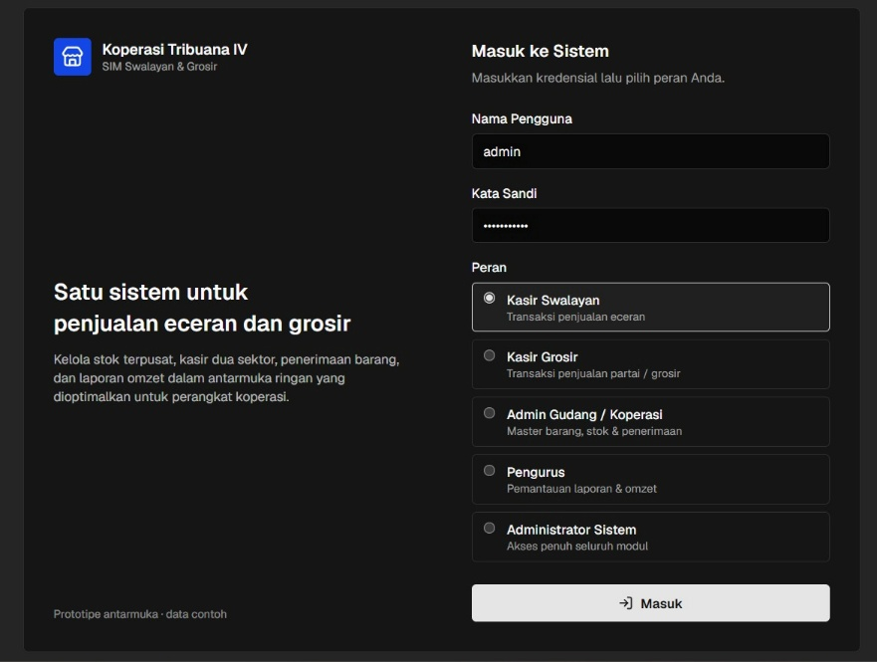
Tampilan Dashboard :
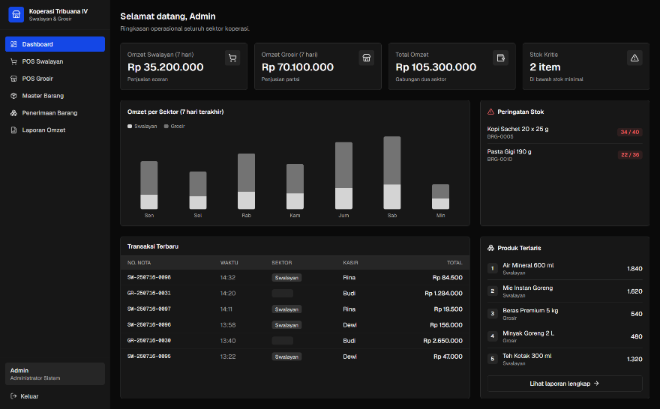

Tampilan Kasir Swalayan :
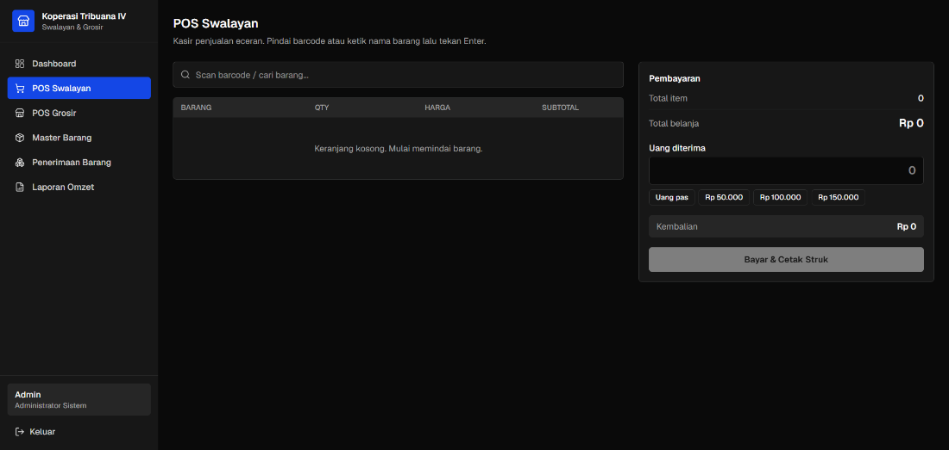
Tampilan Kasir Grosir :
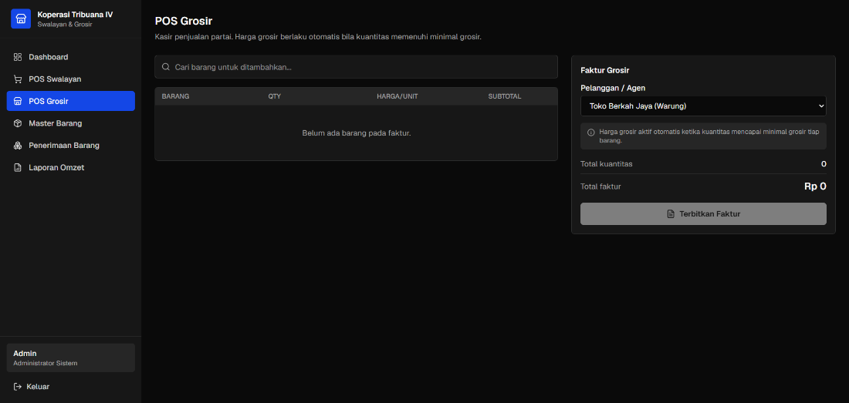
Tampilan Master Barang :
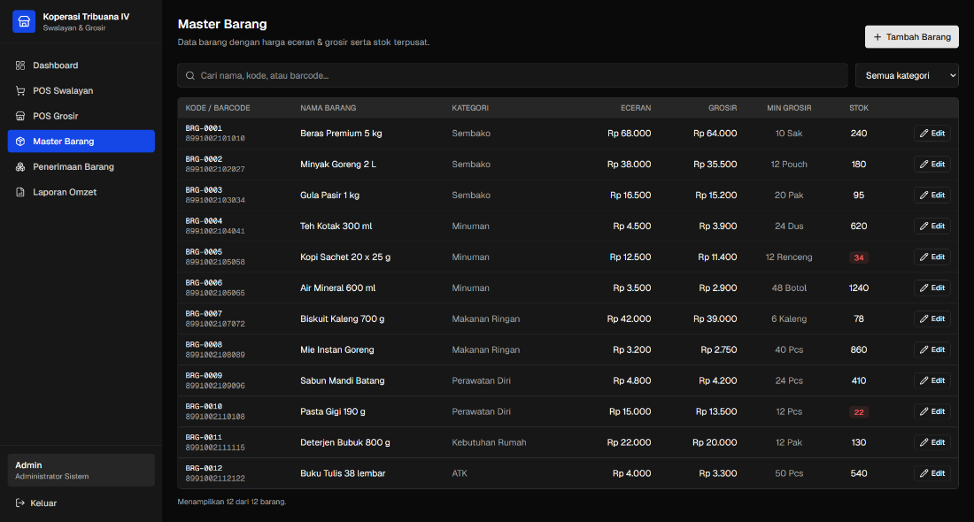

Tampilan Penerimaan Barang :
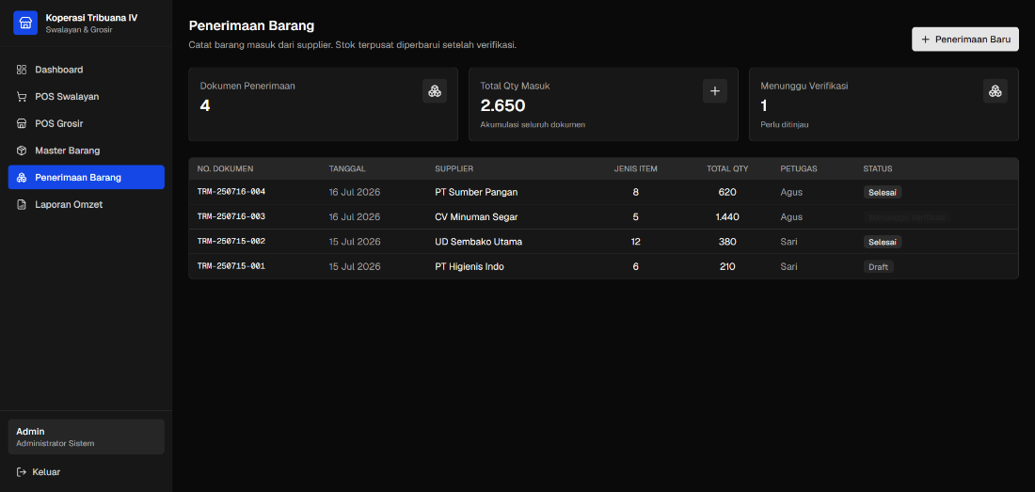

Tampilan laporan omzet :
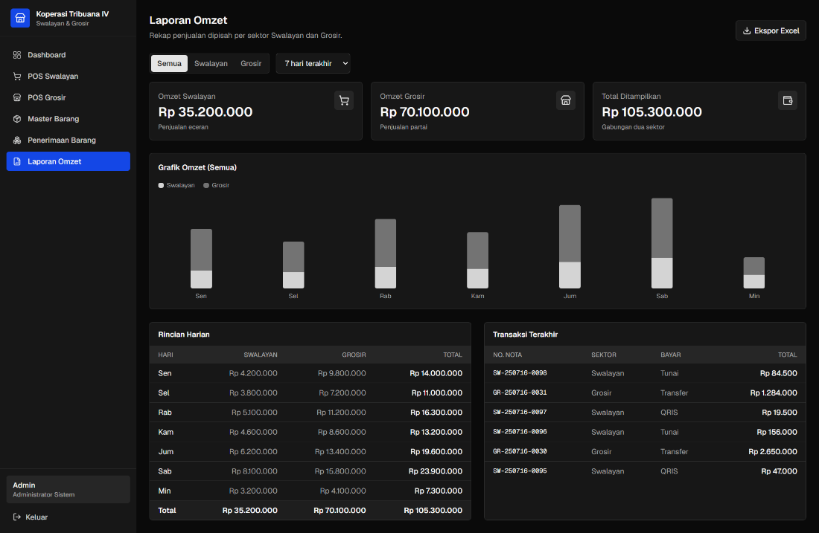

Bab VI Interface Requirements
Bagian ini mendeskripsikan secara rinci setiap kebutuhan antarmuka (baik secara visual bagi pengguna, perangkat keras, maupun komunikasi perangkat lunak) yang dibutuhkan oleh sistem agar dapat beroperasi dengan optimal.

4.1 User Interface
Antarmuka pengguna (UI) adalah jembatan utama antara pengguna dan fungsionalitas sistem. Desain UI untuk aplikasi koperasi ini memprioritaskan kemudahan penggunaan, kecepatan, dan efisiensi rendering di peramban web pada sistem operasi lawas.
- Prinsip Desain Umum:
  - Ringan dan Minimalis: Antarmuka akan mengadopsi desain yang bersih, berbasis teks dan tabel, dengan meminimalisir elemen grafis berat (animasi, shadow, transisi) agar CPU pada komputer klien Windows 7 tidak terbebani.
  - Konsistensi: Elemen desain seperti tata letak, ukuran font, dan warna peringatan (seperti merah untuk stok habis) akan digunakan secara konsisten di seluruh aplikasi.
- Struktur dan Navigasi:
  - Navigasi Berbasis Peran: Konten menu navigasi disesuaikan secara dinamis berdasarkan peran pengguna yang masuk (login). Kasir hanya akan melihat halaman transaksi, sedangkan Admin Gudang akan melihat menu Manajemen Stok.
  - Optimalisasi Interaksi Kasir transaksi: Antarmuka Kasir dirancang agar sangat responsif terhadap masukan keyboard dan barcode scanner. Fokus kursor (autofocus) selalu diarahkan pada kolom input barcode. Kasir dapat memproses transaksi sepenuhnya tanpa perlu memindahkan tangan ke mouse (menggunakan shortcut keyboard seperti F2 untuk bayar atau Enter).
- Interaksi dan Umpan Balik:
  - Formulir Interaktif: Mengurangi fitur auto-refresh otomatis. Data (seperti pembaruan stok) dimuat menggunakan AJAX secara real-time saat terjadi perubahan, tanpa perlu memuat ulang seluruh halaman web.
  - Notifikasi: Pesan umpan balik (seperti "Transaksi Berhasil" atau "Stok Kurang") menggunakan toast notification yang ringan dan hilang secara otomatis.

4.2 Hardware Interface
Bagian ini mendefinisikan persyaratan perangkat keras minimum yang diperlukan untuk menjalankan aplikasi koperasi secara lancar.
- Sisi Klien (Client-Side - Titik Kasir/Admin).
  - Komputer (PC): Mampu menjalankan OS Windows 7 dengan memori (RAM) minimal 2 GB hingga 4 GB
  - Perangkat Input Eksternal: Barcode Scanner yang beroperasi penuh sebagai Keyboard Emulator (HID) via USB
  - Perangkat Output Eksternal: Printer Thermal (ukuran 58mm atau 80mm) yang mendukung pencetakan langsung (direct print) dari peramban web tanpa memerlukan jendela dialog konfirmasi (Silent Print).
- Sisi Server (Server-Side - Infrastruktur Backend):
  - CPU & Memori: Memori (RAM) dialokasikan maksimal secara statis sebesar 4 GB.
  - Penyimpanan: Disarankan menggunakan SSD (Solid State Drive) berkapasitas minimal 50 GB untuk kelancaran penulisan log transaksi dan operasi basis data.

4.3 Software Interface
Bagian ini merinci semua komponen perangkat lunak yang berinteraksi dengan aplikasi koperasi, baik di sisi client maupun server.
- Lingkungan Server Utama:
  - Sistem Operasi: Linux versi CLI (Command Line Interface), spesifik pada distribusi Ubuntu 24.04 LTS atau Debian.
  - Lingkungan Runtime: Framework pengembangan terpadu (seperti Laravel atau Node.js) yang diimplementasikan menggunakan pola arsitektur Modular Monolith.
- Sistem Manajemen Basis Data:
  - Menggunakan MySQL atau PostgreSQL versi terbaru, yang dikonfigurasi secara khusus agar alokasi memorinya dapat berbagi dengan aman bersama aplikasi backend di dalam satu server berkapasitas 4GB..
- Lingkungan Klien (Web Browser)
- Peramban web difokuskan menggunakan Mozilla Firefox ESR yang memiliki siklus dukungan keamanan untuk OS lama (Windows 7) dan mendukung modifikasi setelan about:config untuk aktivasi pencetakan setruk secara hening (Silent Print).

4.4 Communication Interface
Bagian ini mendefinisikan protokol yang digunakan untuk mengatur pertukaran data antara komponen arsitektur sistem.
- Protokol Komunikasi Klien-Server:
  - Seluruh komunikasi antara peramban web pengguna (kasir/admin) di area jaringan koperasi menuju server utama menggunakan protokol HTTP/HTTPS.
- Format Pertukaran Data:
  - Meskipun menggunakan arsitektur Modular Monolith, pertukaran data dari sisi halaman interaktif klien (berbasis AJAX) ke server diproses menggunakan format JavaScript Object Notation (JSON) karena sifatnya yang ringan, cepat, dan mudah diolah oleh peramban web spesifikasi rendah.
- Komunikasi Internal Server (Aplikasi ke Basis Data):
  - Komunikasi antara logika kode aplikasi dan basis data terjadi secara internal (localhost) menggunakan protokol koneksi TCP/IP standar (seperti PDO/JDBC) tanpa perlu terekspos ke jaringan luar publik.

